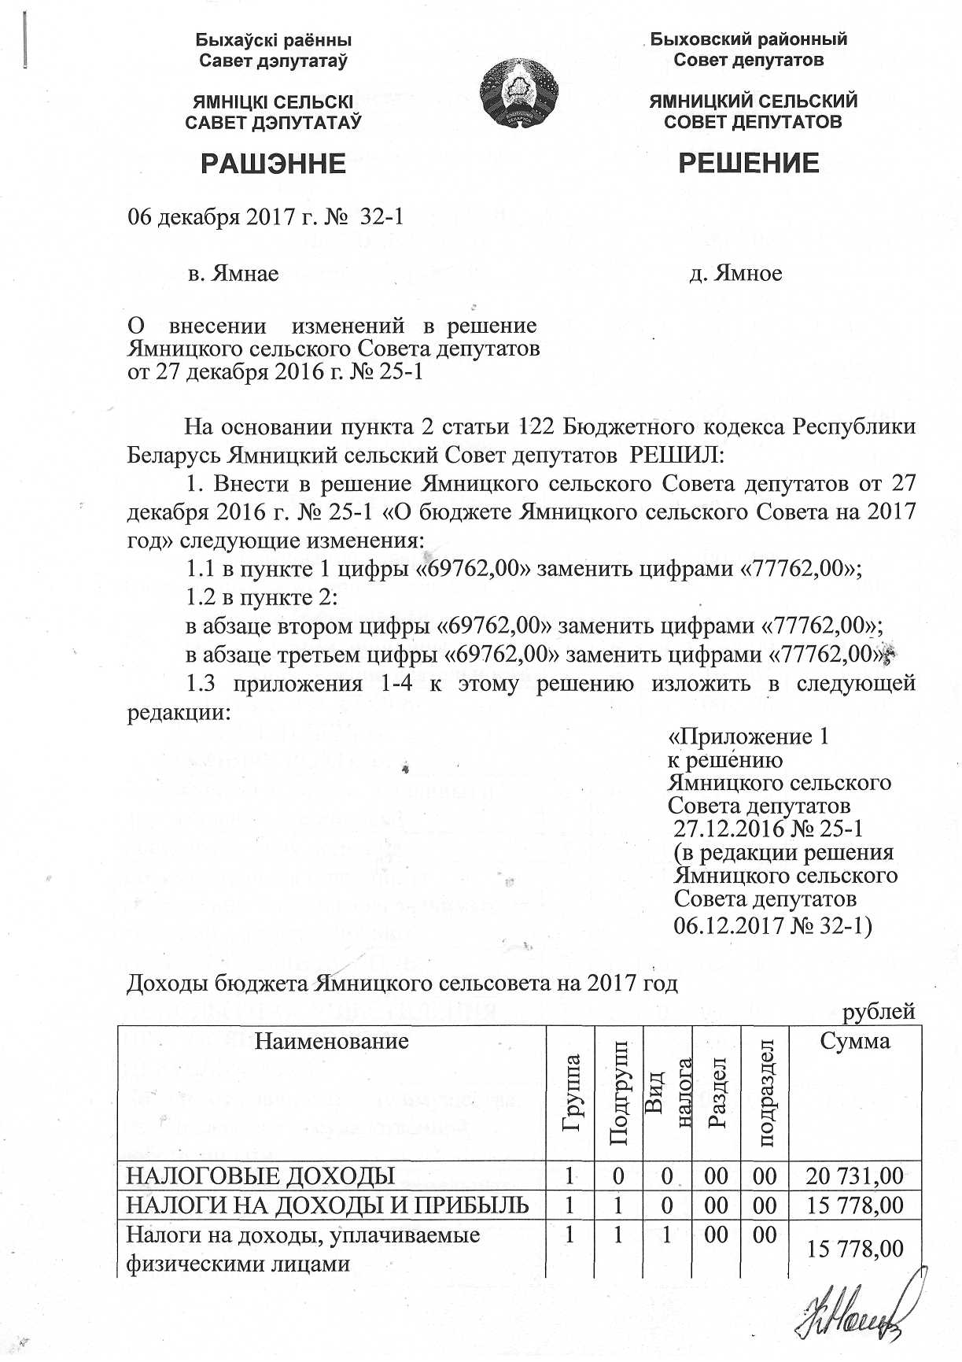

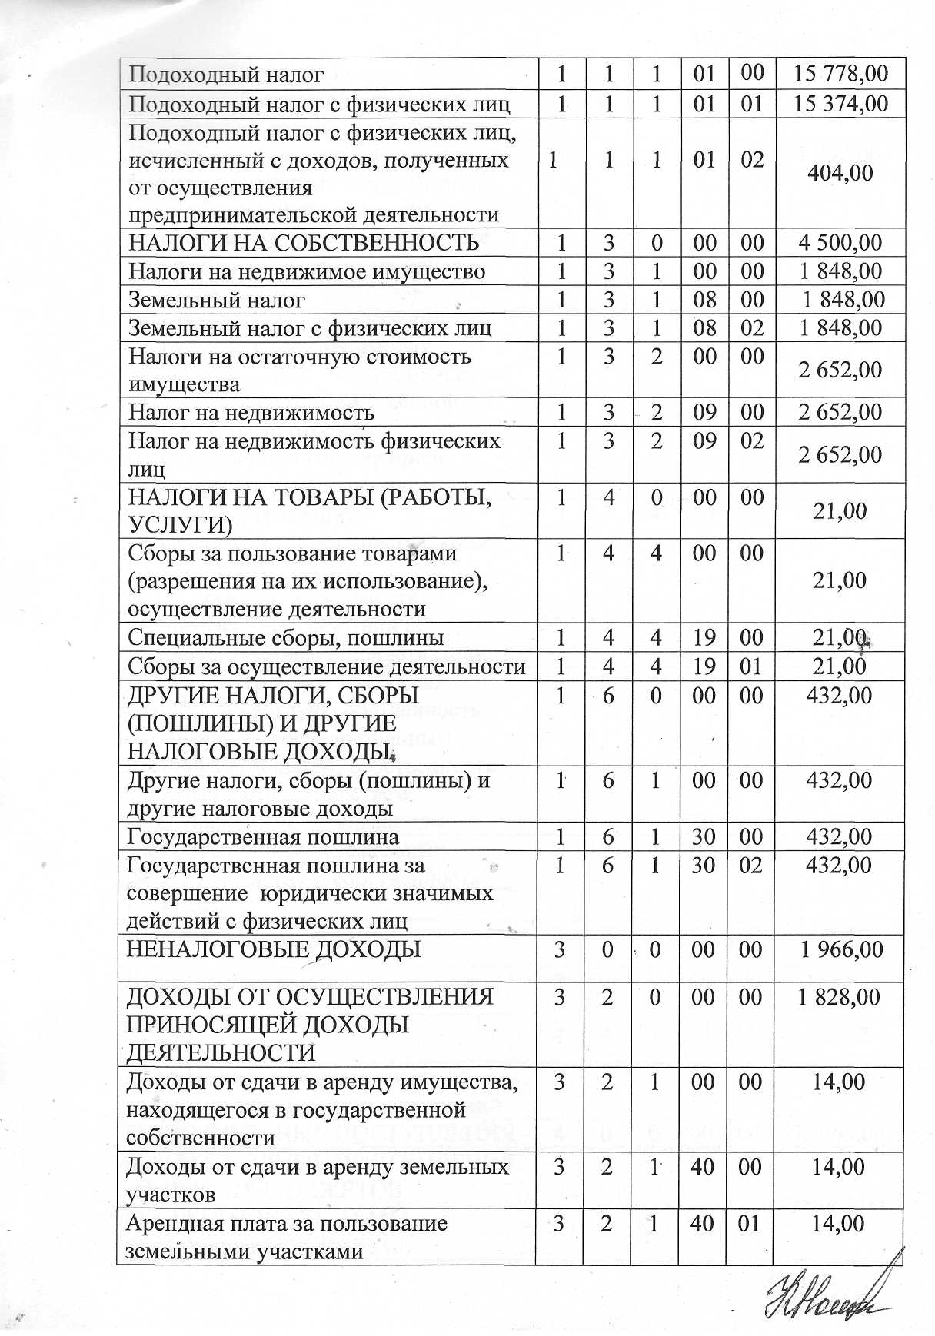

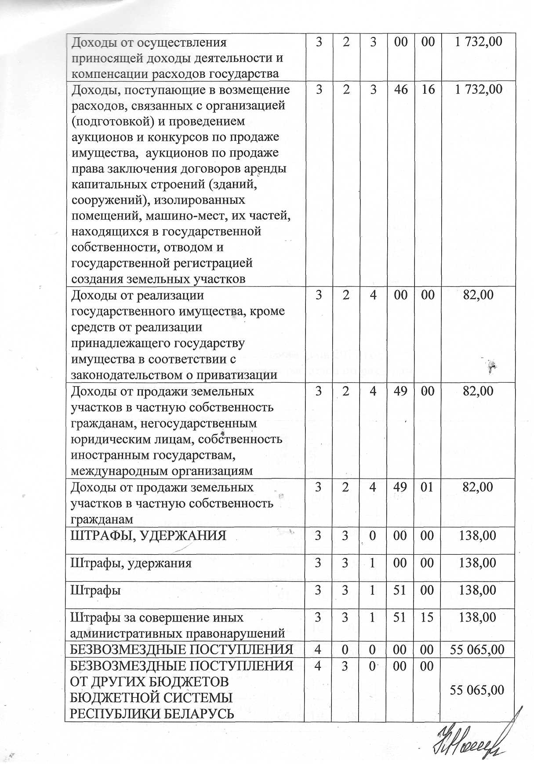

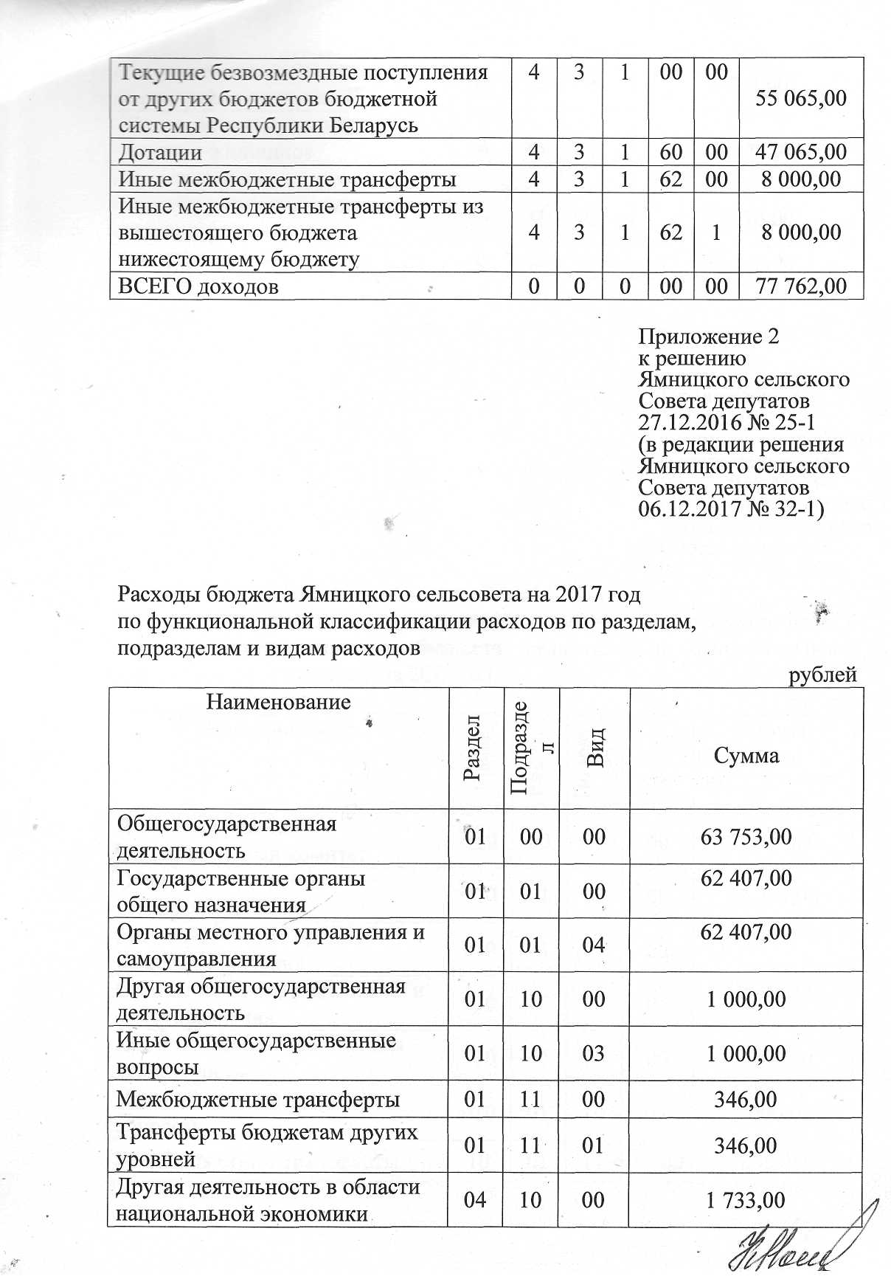

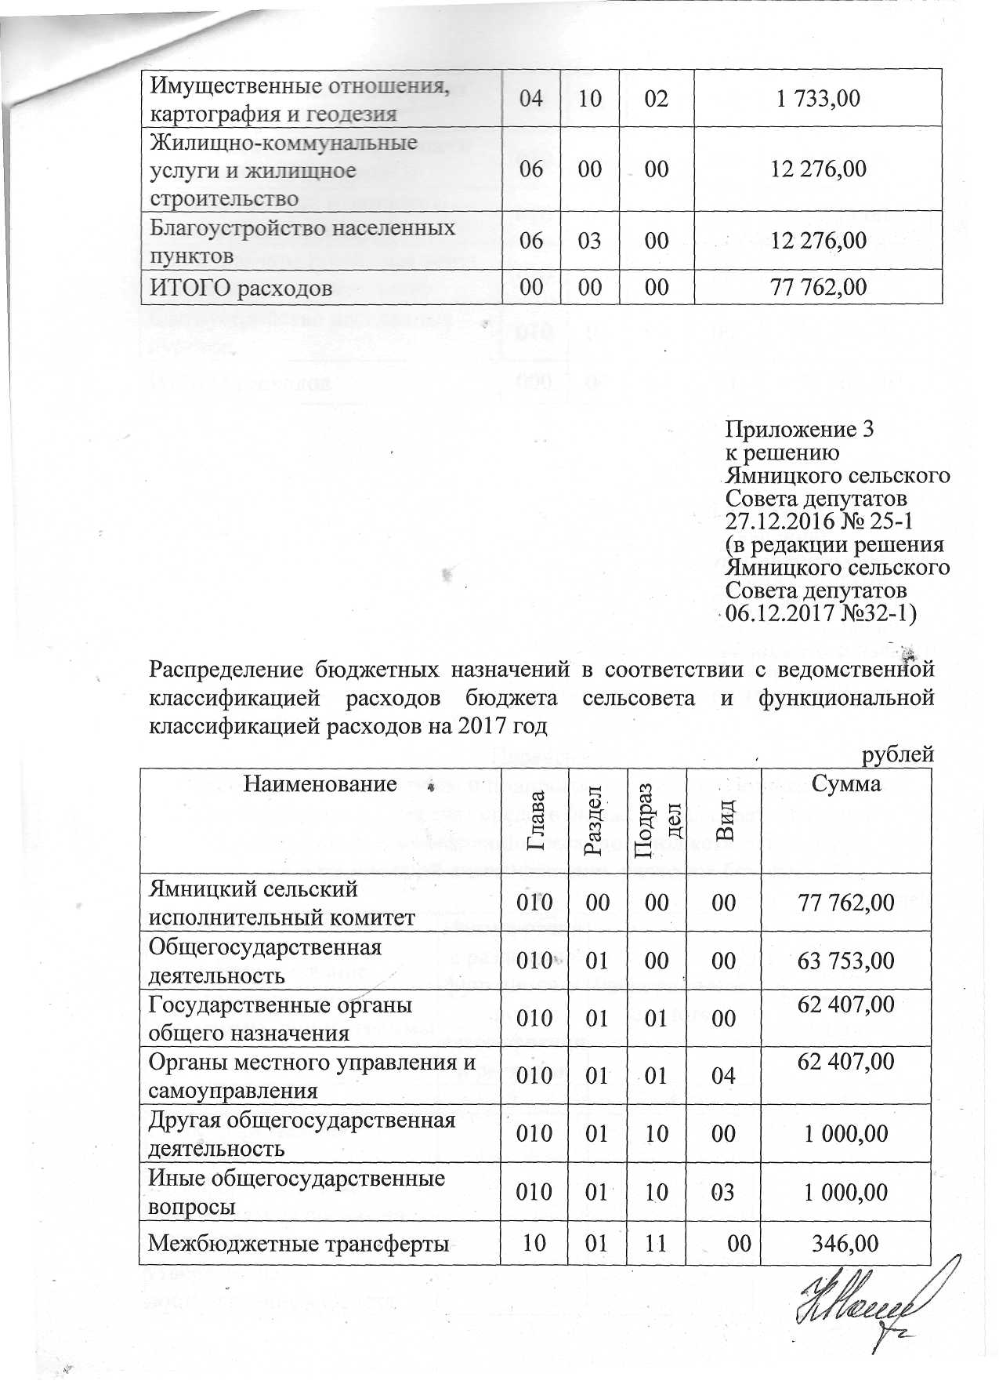

Трансферты бюджетам других уровней | 10 | 01 | 11 | 01 | 346,00
Другая деятельность в области национальной экономики | 010 | 04 | 10 | 00 | 1 733,00
Имущественные отношения, картография и геодезия | 010 | 04 | 10 | 02 | 1 733,00
Жилищно-коммунальные услуг и жилищное строительство | 010 | 06 | 00 | 00 | 12 276,00
Благоустройство населенных пунктов | 010 | 06 | 03 | 00 | 12 276,00
ИТОГО расходов | 000 | 00 | 00 | 00 | 77 762,00
Приложение 4 к решению Ямницкого сельского Совета депутатов
27.12.2016 №25-1
(в редакции решения Ямницкого сельского Совета депутатов Г
06.12.2017 №32-1)
Перечень
государственных программ и подпрограмм, финансирование которых
предусматривается за счет средств бюджета сельсовета, в разрезе
ведомственной классификации расходов бюджета сельсовета и
функциональной классификации расходов бюджета
рублей

Наименование государственной программы, подпрограммы | Наименовани е раздела по функциональ ной классификаци и расходов | Распорядитель средств | Объем финансирова ния
1 | 2 | 3 | 4
1. Государственная программа «Комфортное жилье и благоприятная среда» на 2016-2020 годы, утвержденная постановлением Совета |  |  | ■

